Setp1. 直接**複製**要找的股票代號

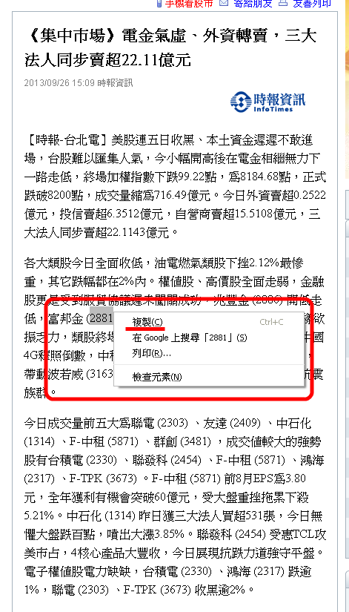

Step2. 即時的資訊會立即顯示在你的滑鼠游標旁

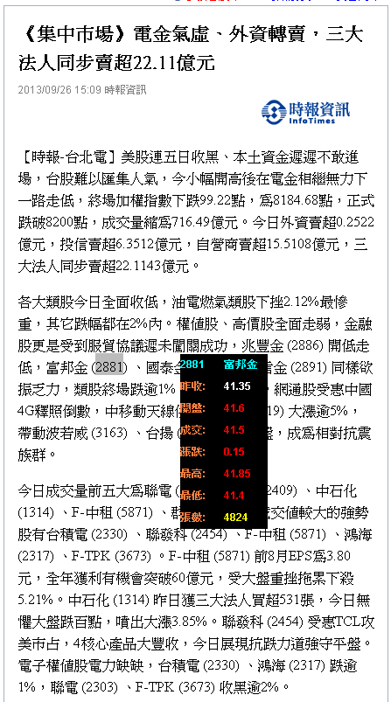

離開說明:到右下角，在國旗的圖案上按滑鼠右鍵，選擇離開

